LAPORAN PEMBUATAN WEBSITE PENYEWAAN MOBIL
FAMILY DRIVE



Di susun oleh :
Ferri Zaenul Hardi (24TI020)
Dosen pengampu :
Ahmad Subki, M.kom

PROGRAM STUDI TEKNIK INFORMATIKA
FAKULTAS TEKNOLOGI INFORMASI DAN KOMUNIKASI
UNIVERSITAS TEKNOLOGI MATARAM
2026
BAB 1 : PENDAHULUAN

1.1 Latar Belakang
Sistem Informasi Penyewaan Mobil 'Family Drive' dikembangkan sebagai solusi digital bagi usaha rental mobil untuk bertransformasi dari manajemen manual ke manajemen berbasis teknologi informasi. Di era modern ini, kecepatan akses informasi dan kemudahan transaksi merupakan faktor penting bagi kepuasan pelanggan.
Pencatatan transaksi rental konvensional yang mengandalkan buku besar atau lembar kerja offline memiliki banyak keterbatasan. Beberapa masalah utama yang sering timbul antara lain hilangnya riwayat sewa, data pelanggan yang tidak terpusat, ketidaktahuan status ketersediaan armada secara waktu-nyata (real-time), serta lambatnya proses verifikasi pembayaran. Website Family Drive hadir untuk meminimalisir masalah tersebut melalui digitalisasi alur rental yang aman, efisien, dan transparan.
1.2 Kebutuhan Proyek & Solusi
Untuk mengatasi kendala operasional tersebut, proyek ini merancang sebuah sistem yang memfasilitasi kebutuhan dua pengguna utama:
- Penyewa (User): Membutuhkan katalog mobil interaktif untuk melihat unit yang tersedia secara real-time, kemudahan menghitung estimasi biaya sewa, proses booking instan, dan pembayaran online yang aman tanpa perlu melakukan konfirmasi manual melalui chat.
- Pengelola (Admin): Membutuhkan panel dashboard terpadu untuk melakukan manajemen unit mobil (tambah, ubah, hapus), memantau transaksi pemesanan masuk, melihat status pembayaran dari payment gateway secara langsung, serta memproses pengembalian kendaraan berikut perhitungan dendanya jika terjadi keterlambatan.
1.3 Tujuan Proyek
Tujuan utama dikembangkannya website penyewaan mobil Family Drive adalah:
- Menyediakan katalog armada mobil berbasis web yang responsif dengan spesifikasi yang lengkap.
- Mengotomatiskan kalkulasi harga sewa berdasarkan durasi penyewaan yang dipilih oleh user.
- Mengintegrasikan sistem pembayaran digital (Payment Gateway Midtrans) agar transaksi pelanggan dapat diverifikasi secara instan dan otomatis oleh sistem.
- Menyediakan panel manajemen admin untuk mengelola unit mobil, kategori, transaksi sewa, verifikasi pembayaran, dan pengembalian unit secara dinamis.
1.4 Manfaat Sistem
- Manfaat bagi Pelanggan: Memperoleh kenyamanan bertransaksi kapan saja (24/7), transparansi biaya sewa, serta kepastian ketersediaan unit mobil.
- Manfaat bagi Pengelola: Meningkatkan efisiensi kerja dengan mengurangi entri data manual, memantau kondisi unit armada, meminimalisir human-error, serta memudahkan penagihan denda keterlambatan secara objektif berdasarkan sistem.

BAB 2 : PROSES PEMBANGUNAN WEBSITE

2.1 Penentuan Judul dan Konsep
Tahap awal proyek dimulai dengan merumuskan judul dan visi platform. Terpilih judul 'Family Drive - Sewa Mobil Keluarga & Standar'. Visi utama kami adalah menyediakan rental mobil yang andal dengan antarmuka yang sangat estetis. Berbeda dengan website rental mobil pada umumnya yang menggunakan template terang standar, Family Drive mengadopsi konsep dark theme (tema gelap) premium terinspirasi dari gaya editorial media otomotif mewah seperti Ferrari. Hal ini bertujuan memberikan kesan profesional, elegan, dan menumbuhkan rasa percaya pelanggan.
2.2 Desain UI/UX & Palet Warna
Desain visual dirancang dengan mengutamakan keseimbangan warna gelap dan elemen navigasi yang tajam. Skema palet warna yang didefinisikan pada file index.css meliputi:
- Canvas Background: Menggunakan warna hitam pekat (#181818) untuk melambangkan nuansa malam dan kemewahan.
- Surface Card: Menggunakan warna abu-abu gelap (#303030) untuk kotak informasi dan modul guna memberikan efek kedalaman (elevation).
- Primary Accent Color: Menggunakan warna biru elektrik (#2563eb) untuk elemen penting, tombol CTA (Call to Action), dan status aktif navigasi agar mudah dikenali pelanggan.
- Typography: Menggunakan Google Font 'Inter' dengan bobot bervariasi (light, regular, medium, bold) demi memastikan teks memiliki keterbacaan yang sangat baik pada kontras latar belakang gelap.
2.3 Perancangan Database (MySQL)
Struktur database dirancang untuk mendukung integritas transaksi sewa. Dibuat database relasional dengan 6 tabel utama: users, kategori_mobil, mobil, penyewaan, pembayaran, dan pengembalian. Kami menerapkan foreign key constraint agar relasi data tetap konsisten (misalnya, data mobil tidak dapat dihapus jika masih terikat dalam transaksi penyewaan aktif).
2.4 Implementasi Kode (Coding)
Aplikasi dikembangkan menggunakan arsitektur modular sederhana:
- Backend: Ditulis menggunakan PHP Native dengan menerapkan PDO (PHP Data Objects) untuk koneksi database. Penggunaan PDO menjamin perlindungan terhadap serangan SQL Injection melalui fitur prepared statements.
- Frontend: Menggunakan HTML5 semantik dan CSS3 murni (Vanilla CSS) tanpa framework CSS berat (seperti Bootstrap) demi menjaga kecepatan muat halaman yang optimal. Modul flexbox dan grid dimanfaatkan secara maksimal untuk tata letak responsif.
- Payment Gateway API: Menghubungkan platform ke server Midtrans Sandbox menggunakan protokol REST API cURL di backend untuk pembuatan Snap Token, dan memicu widget popup Snap JS di frontend saat proses checkout.
2.5 Penanganan Bug & Perbaikan UI (Bug Fixing & UI Refinement)
Selama pengembangan berjalan, ditemukan beberapa bug kritis yang kemudian berhasil diselesaikan:
- 1. Masalah Kerentanan SQL Injection: Kode awal menggunakan penggabungan string langsung (concatenation) pada input query. Solusinya, seluruh query diubah menggunakan prepare() dan execute() dengan parameter binding di PDO.
- 2. Bug Validasi Tanggal Sewa: Pelanggan sebelumnya dapat memasukkan tanggal pengembalian sebelum tanggal mulai sewa. Diperbaiki dengan menulis logika validasi backend (kondisi IF pada tanggal_sewa > tanggal_kembali) serta menerapkan atribut 'min' pada kolom input HTML secara dinamis berbasis tanggal hari ini.
- 3. Keterbatasan Kolom Spesifikasi Mobil: Desain awal mobil hanya menyertakan nama dan harga. Untuk mendukung visualisasi katalog yang premium, kami membuat file migrasi (migrate.php) untuk memperbarui database secara otomatis guna menambahkan kolom kapasitas_kursi, transmisi, bahan_bakar, dan kapasitas_mesin ke tabel mobil.
- 4. Sinkronisasi Status Pembayaran Midtrans: Status transaksi tidak berubah otomatis di database saat user selesai membayar di popup Midtrans. Diperbaiki dengan mengimplementasikan callback handler (midtrans_callback.php) untuk menangkap notifikasi asinkron HTTP POST dari server Midtrans dan memperbarui tabel pembayaran & penyewaan saat itu juga.

BAB 3 : IMPLEMENTASI WEBSITE

Bab ini menyajikan ulasan visual dari antarmuka halaman sistem website Family Drive, baik dari sisi pengguna (penyewa) maupun dari sisi pengelola (admin). Gambar-gambar di bawah ini merupakan tangkapan layar (screenshot) aktual dari jalurnya aplikasi:
3.1 Tampilan Antarmuka Sisi Pengguna (User Interface)
A. Halaman Utama (Homepage)
Menampilkan landing page bertema premium dark mode dengan banner visual, teks slogan yang elegan, penjelasan layanan singkat, serta tautan langsung ke katalog pemesanan.
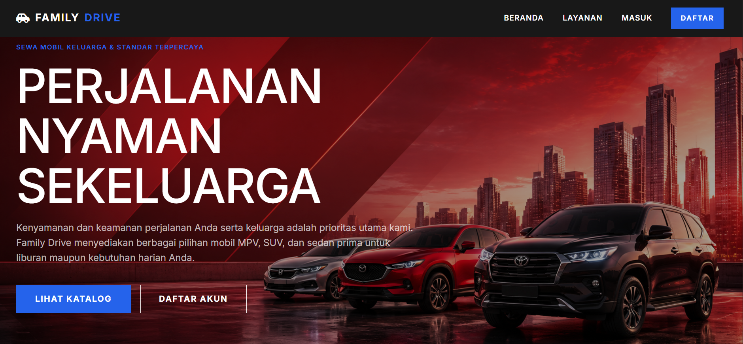
Gambar 3.1: Halaman Utama (Homepage) Website Family Drive
B. Halaman Login Pengguna
Menampilkan form input email dan kata sandi dengan desain box melayang yang bersih, dilengkapi validasi untuk membedakan otentikasi admin dan user biasa.
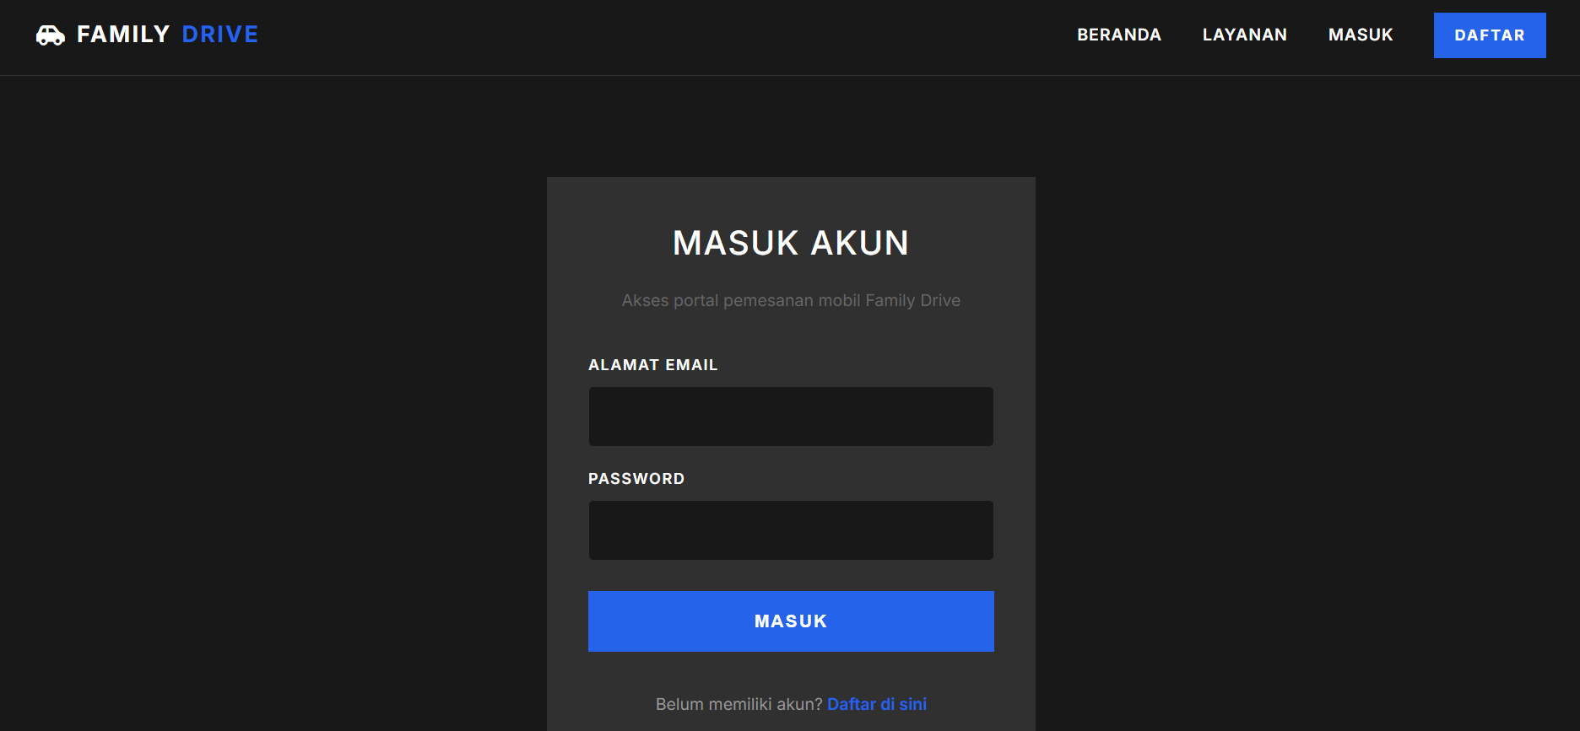
Gambar 3.2: Form Login Pengguna

C. Halaman Registrasi Pengguna Baru
Formulir pendaftaran pelanggan baru untuk mengumpulkan data penting seperti nama lengkap, alamat, nomor telepon, email, password, serta nomor Surat Izin Mengemudi (SIM).
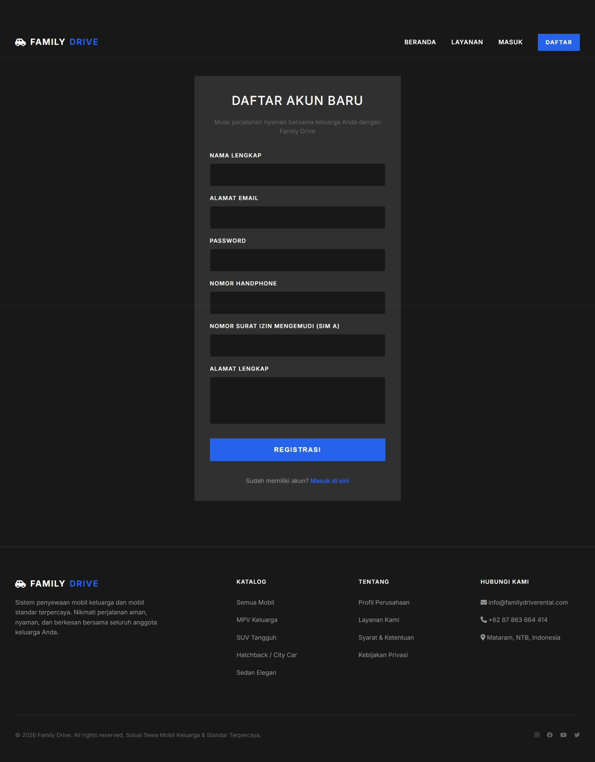
Gambar 3.3: Form Registrasi Pelanggan Baru
D. Halaman Katalog Armada Mobil (Layanan)
Menampilkan daftar seluruh unit armada mobil yang disewakan lengkap dengan foto mobil, badge status ketersediaan, serta spesifikasi teknis singkat dan tarif per hari.

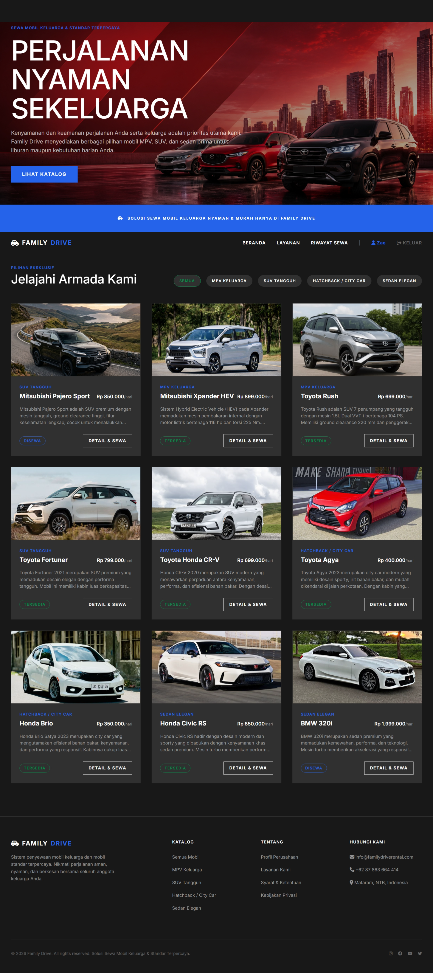
Gambar 3.4: Katalog Armada Mobil
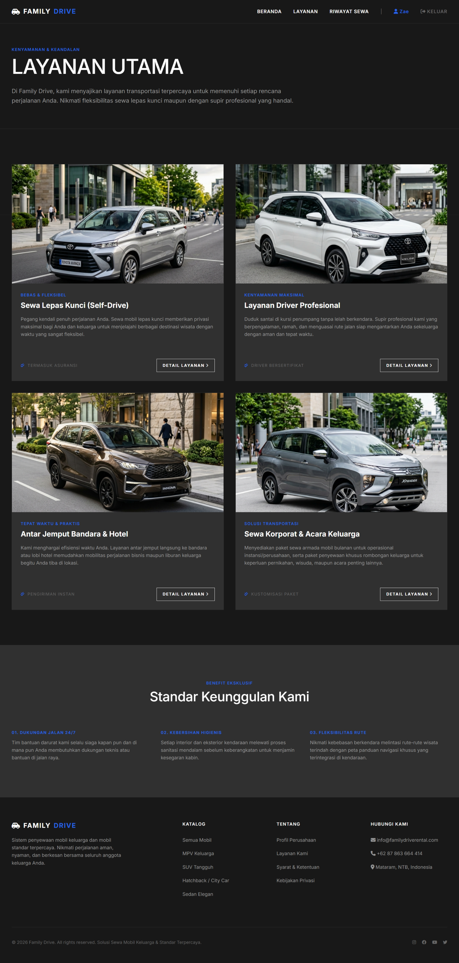
Gambar 3.4: Layanan Armada Mobil

E. Halaman Detail Mobil Dan Formulir Penyewaan
Menyajikan ulasan detail dari unit mobil pilihan. Menampilkan gambar resolusi tinggi, deskripsi lengkap, serta spesifikasi detail meliputi kapasitas kursi, tipe transmisi, jenis bahan bakar, dan kapasitas mesin.
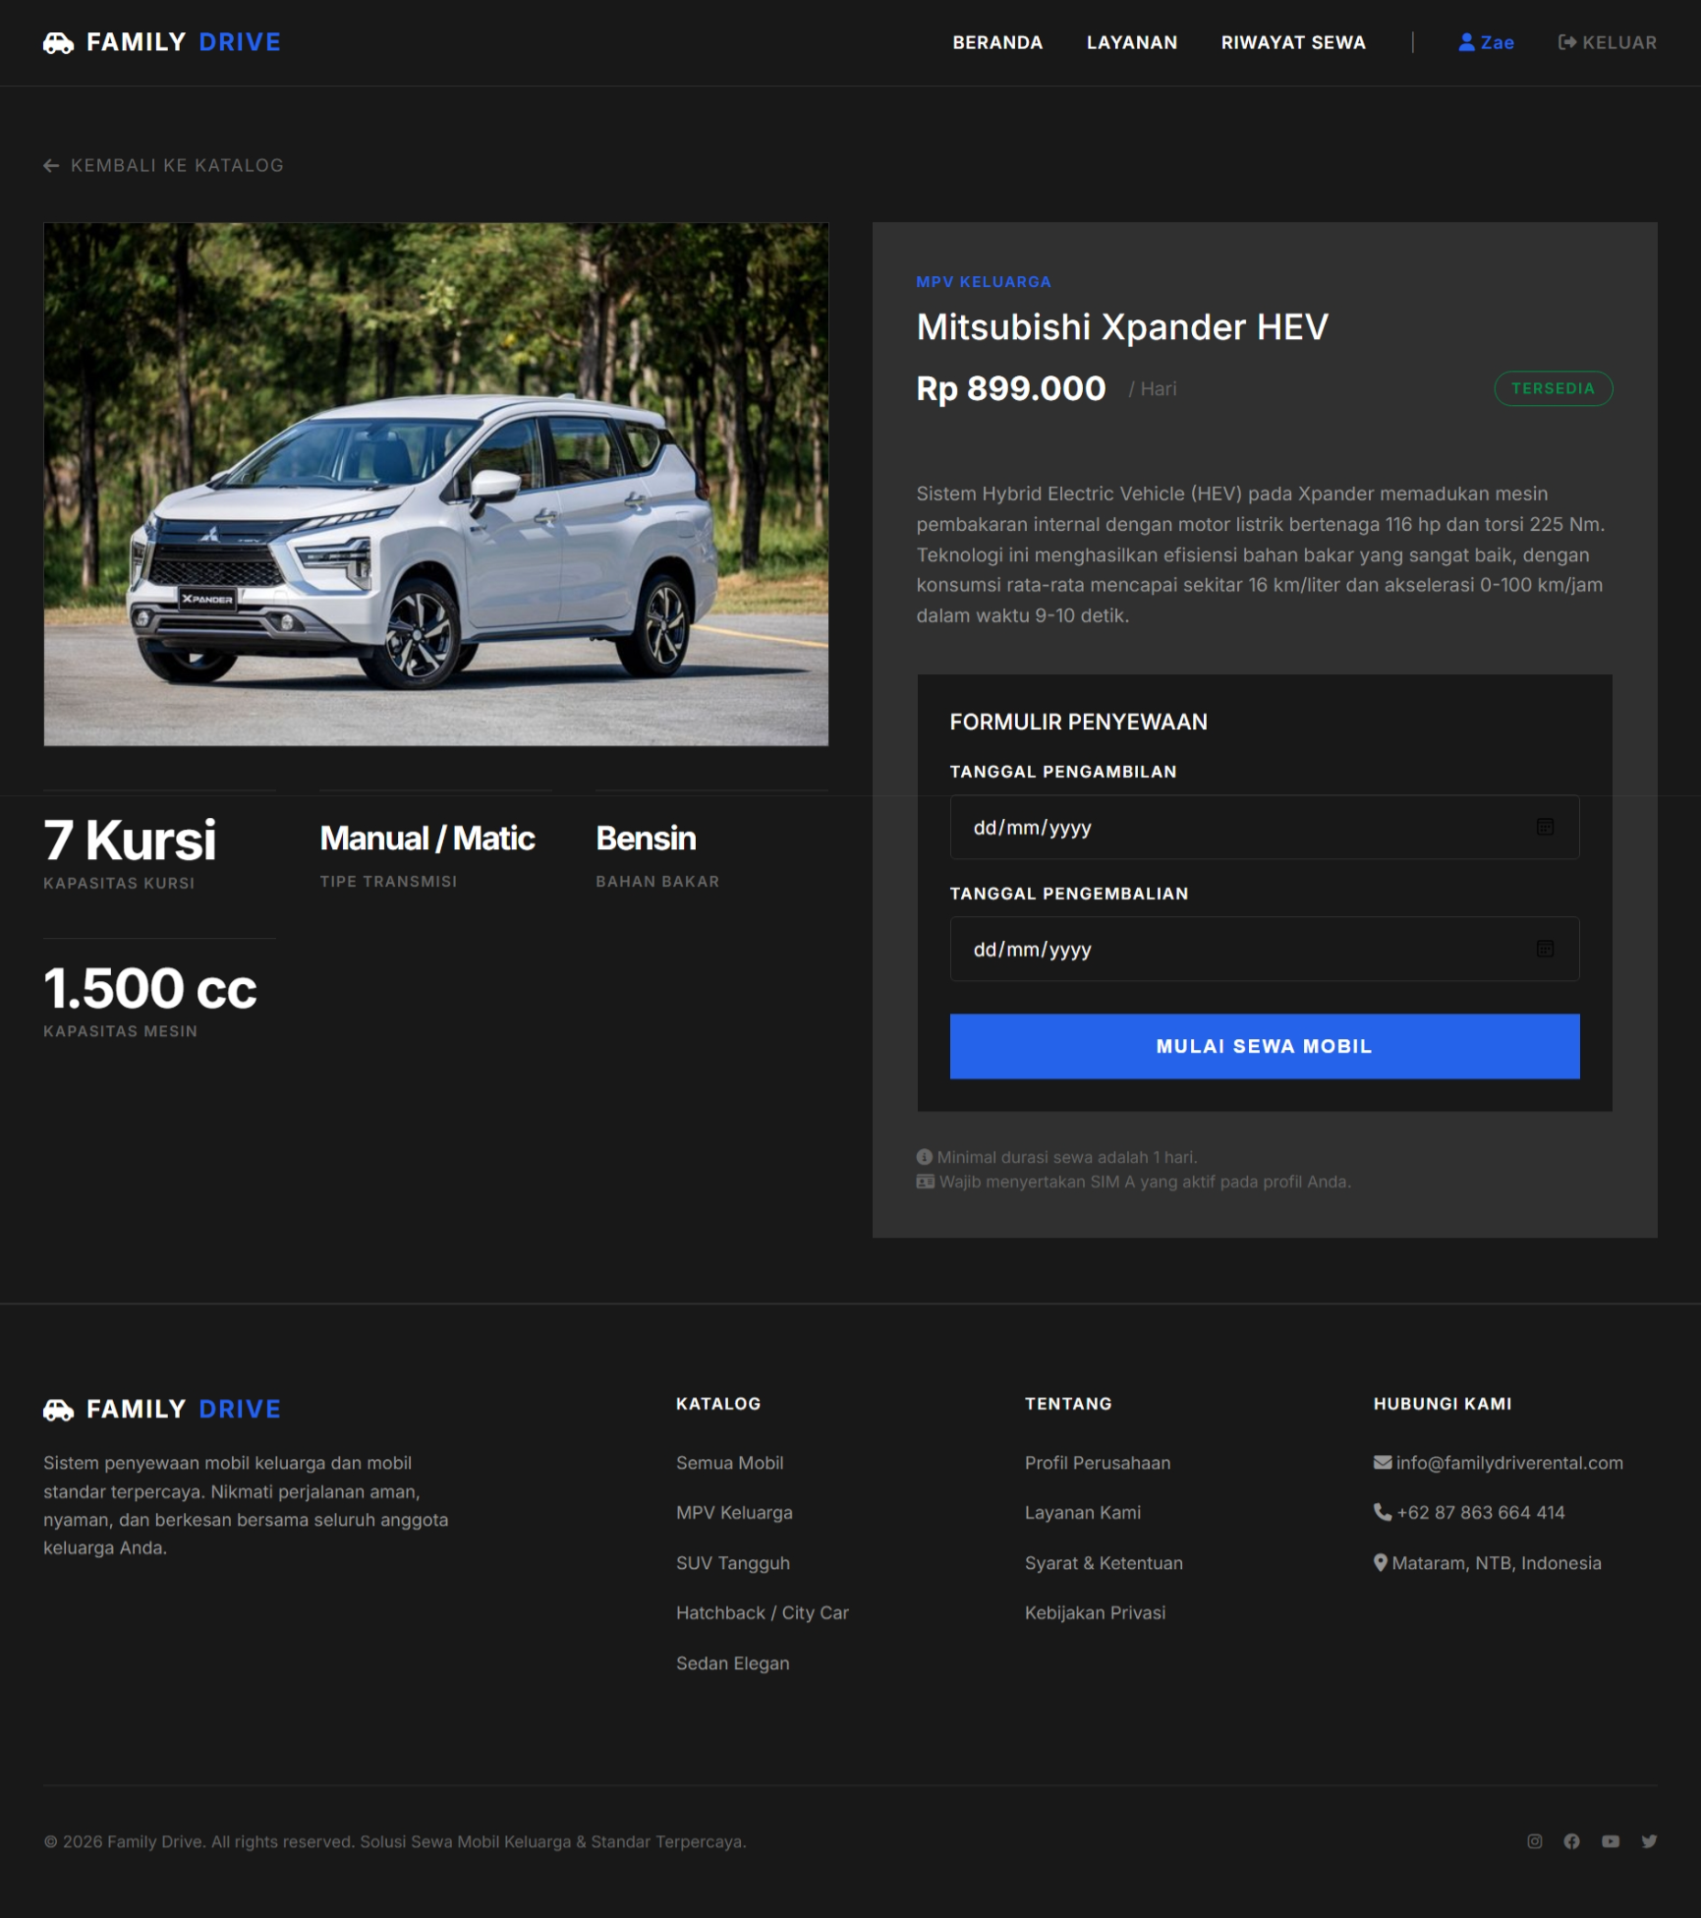
Gambar 3.5: Halaman Spesifikasi Detail Mobil

F. Widget Integrasi Pembayaran Midtrans Snap
Menampilkan popup integrasi dari Midtrans SDK di atas halaman web untuk memproses transaksi menggunakan e-wallet, virtual account bank, atau kartu kredit.

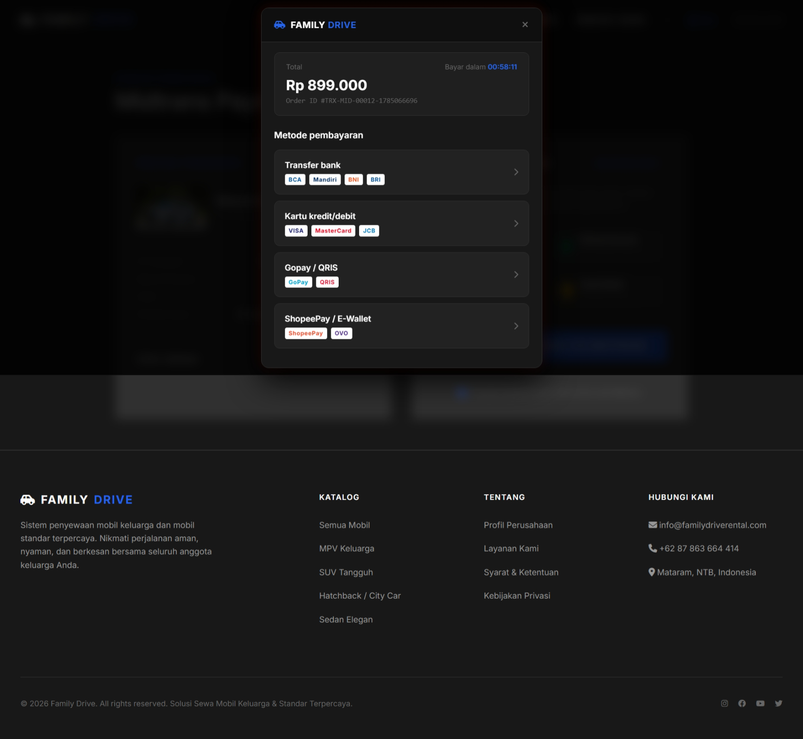
Gambar 3.7: Popup Widget Pilihan Pembayaran Midtrans Snap
G. Halaman Riwayat Transaksi Penyewaan Pengguna
Menampilkan rangkuman seluruh riwayat pemesanan yang pernah dilakukan oleh penyewa beserta status transaksi saat ini (belum bayar, sudah bayar, selesai, batal).

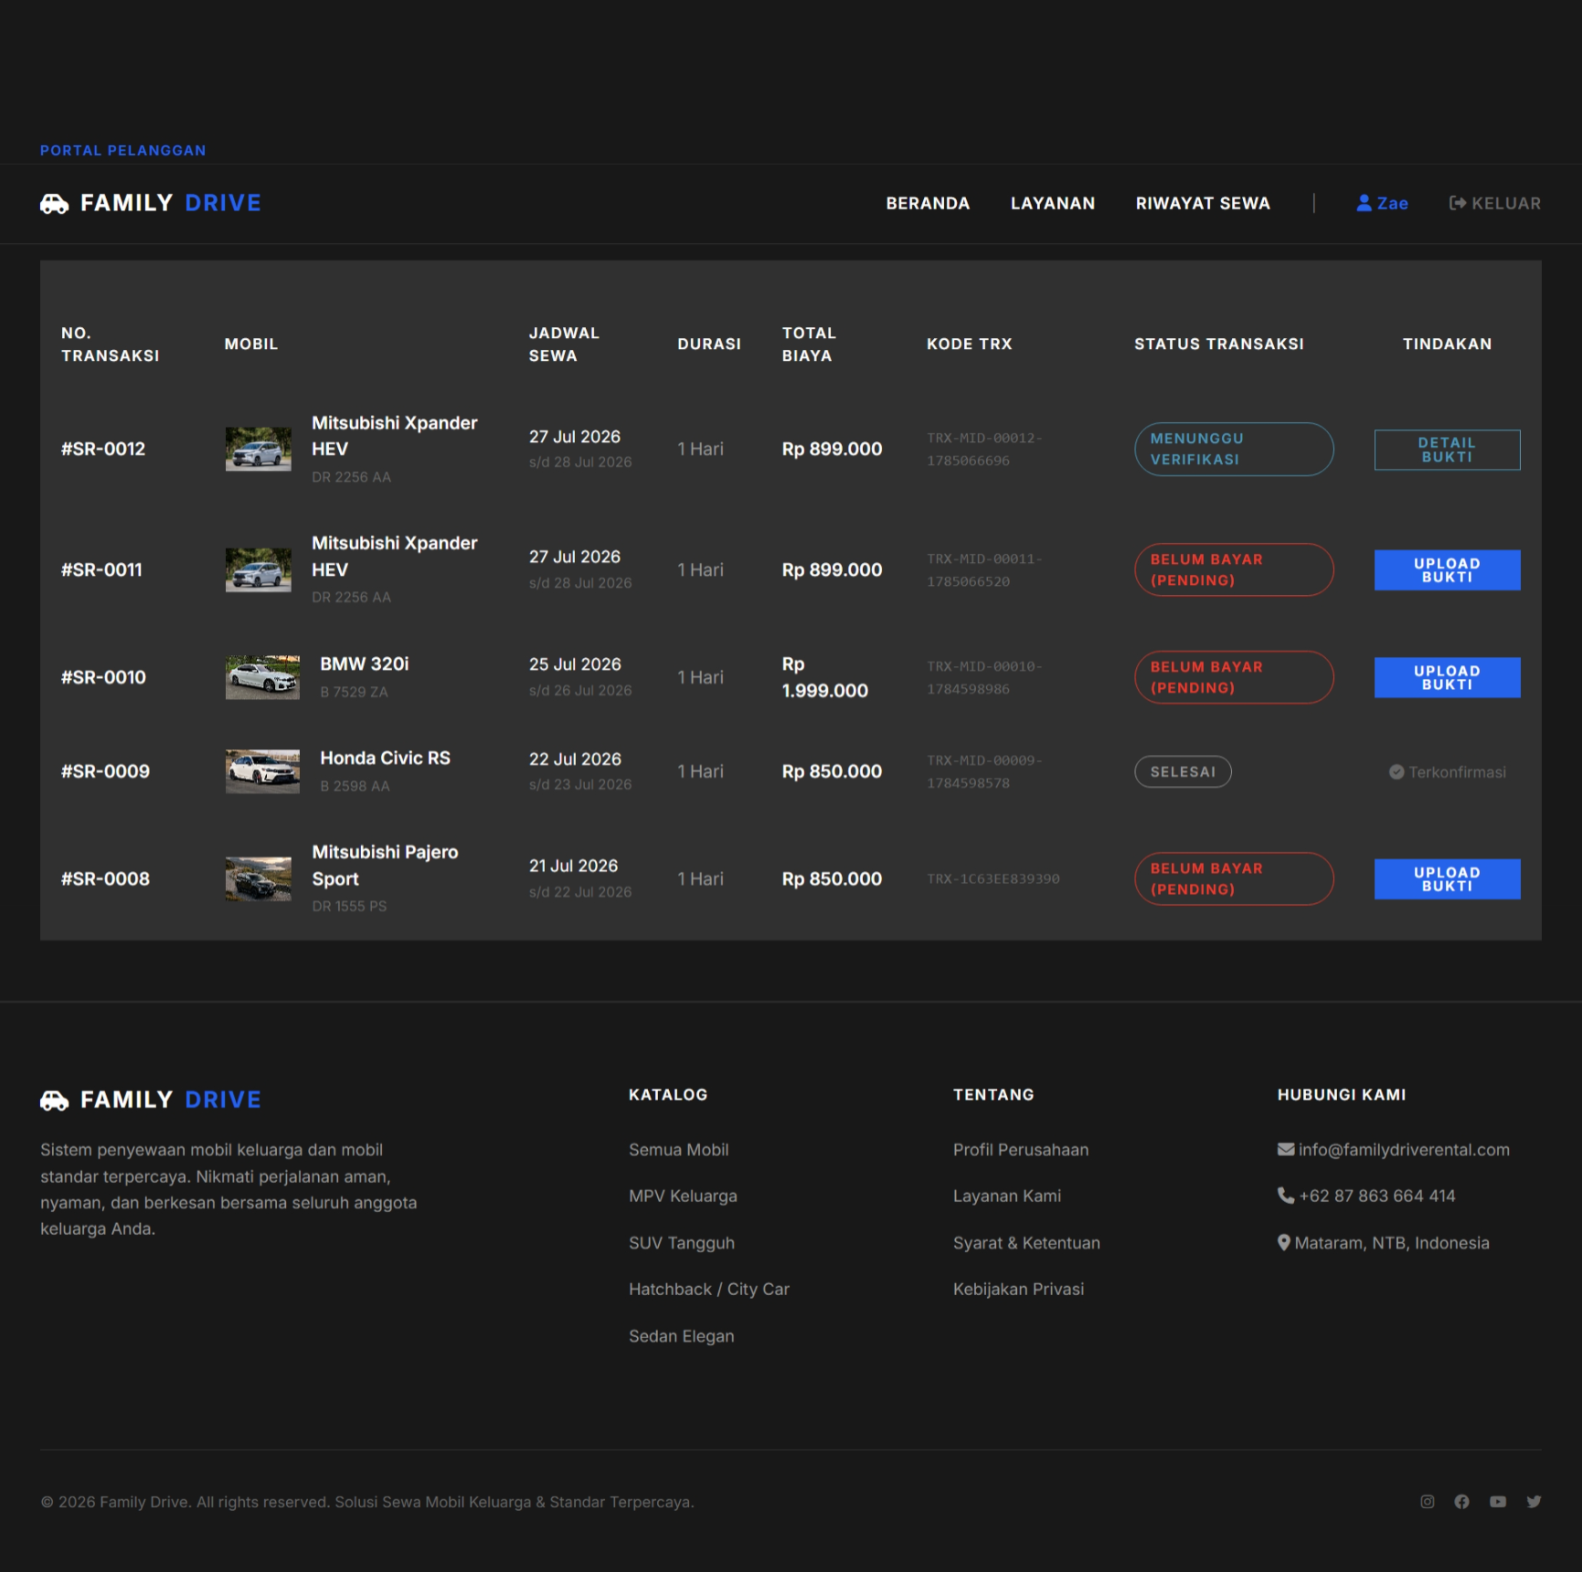
Gambar 3.8: Daftar Riwayat Transaksi Rental User

3.2 Tampilan Antarmuka Sisi Pengelola (Admin Interface)
A. Halaman Login Admin
Portal otentikasi login khusus yang membatasi hak akses halaman dashboard administrasi hanya bagi akun dengan tingkat wewenang role 'admin'.

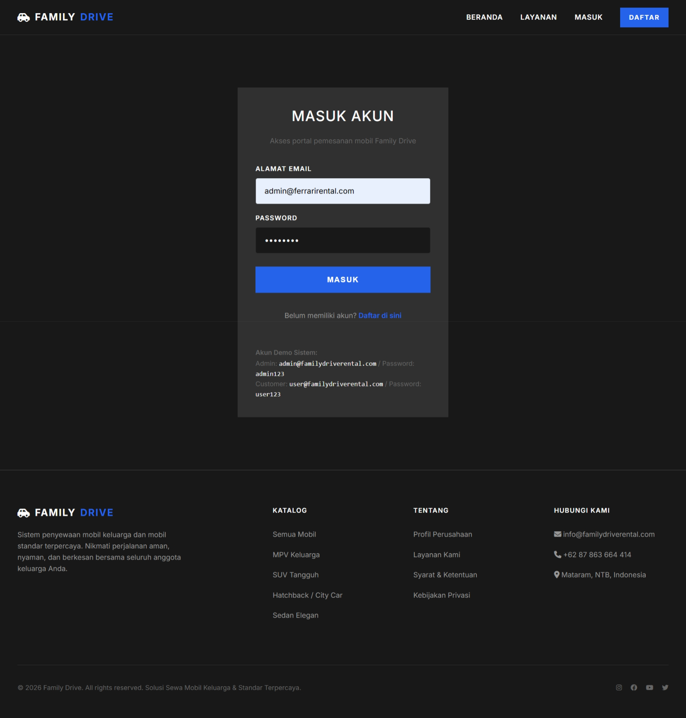
Gambar 3.10: Gerbang Login Dashboard Admin
B. Halaman Dashboard Utama Admin
Halaman awal panel admin yang menyajikan visualisasi ringkasan statistik seperti jumlah total armada mobil, jumlah pengguna terdaftar, transaksi aktif, serta pendapatan rental bulanan.

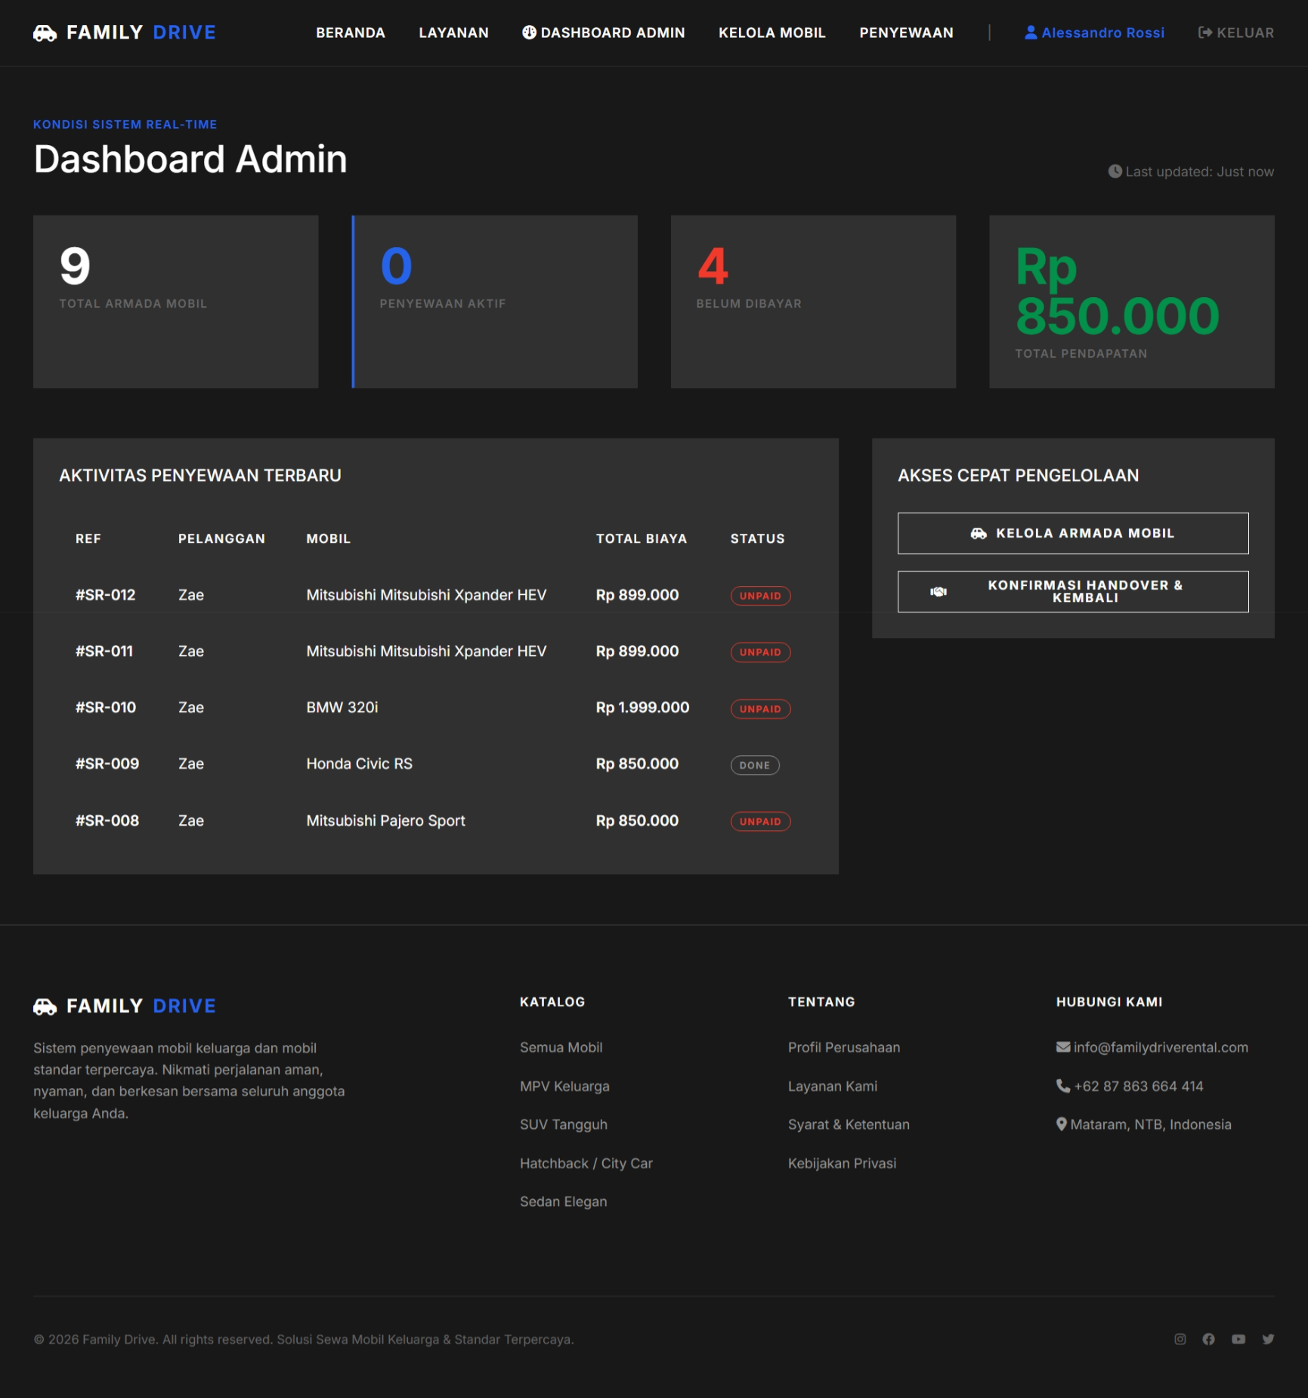
Gambar 3.11: Dashboard Ringkasan Statistik Administrator

C. Halaman Kelola Data Armada Mobil/Kelola Mobil
Halaman daftar kelola mobil di mana administrator dapat memantau seluruh armada mobil, mengubah status unit (tersedia/disewa/perbaikan), edit data mobil, serta tombol akses tambah/hapus data mobil. Selain itu Formulir isian untuk memasukkan detail armada baru meliputi nama mobil, merk, plat nomor, tahun pembuatan, kategori, harga sewa, unggahan foto, serta spesifikasi mesin dan bahan bakar.

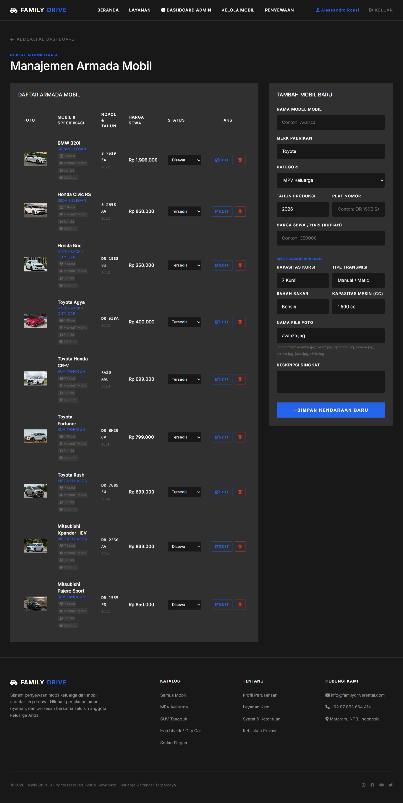
Gambar 3.12: Daftar Kelola Armada Unit Mobil

F. Halaman Kelola Daftar Transaksi Penyewaan
Halaman pengawasan seluruh transaksi sewa pelanggan, memudahkan admin melihat status penyewaan saat ini (apakah mobil sudah diambil oleh penyewa atau masih menunggu pembayaran).
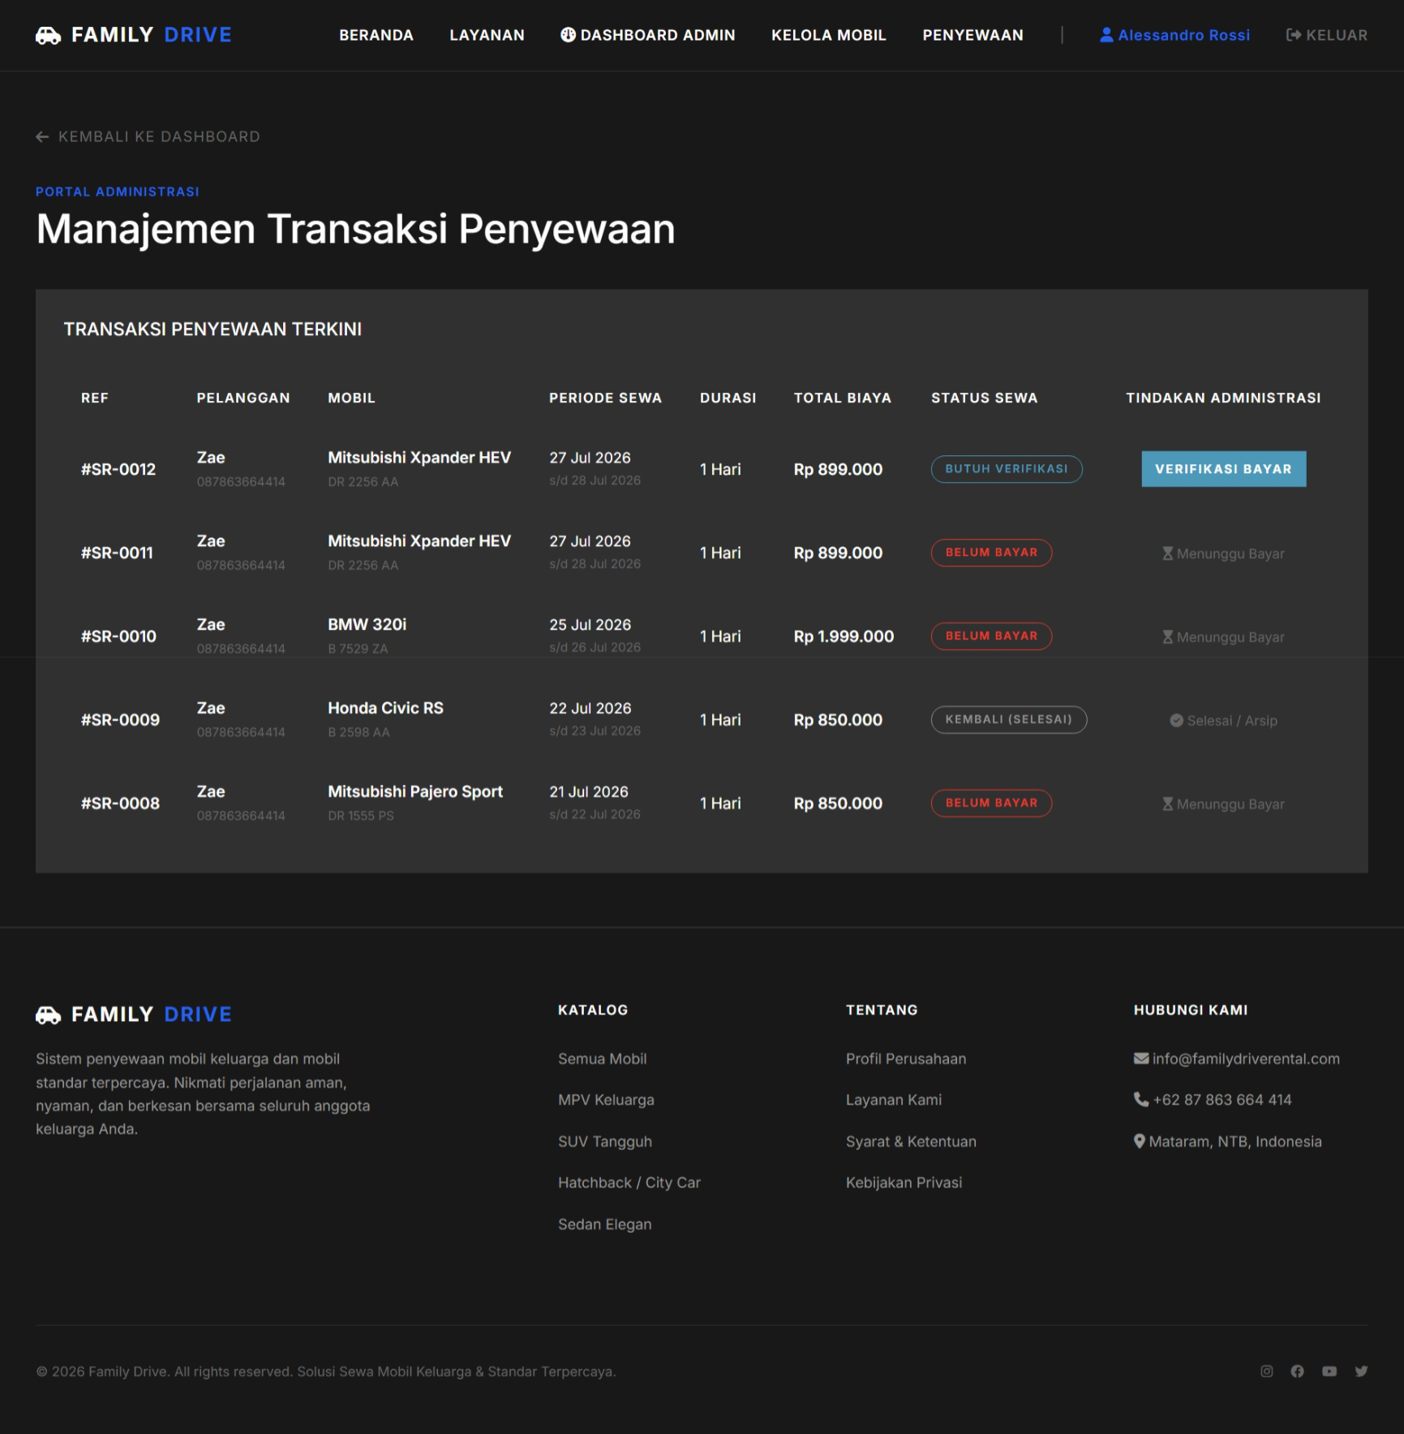
Gambar 3.15: Daftar Monitoring Transaksi Penyewaan Masuk
G. Halaman Kelola Pengembalian & Perhitungan Denda
Formulir penutupan transaksi rental mobil. Admin mencatat tanggal aktual mobil kembali, memeriksa kondisi fisik mobil, serta memasukkan kalkulasi biaya denda keterlambatan/kerusakan jika ada.
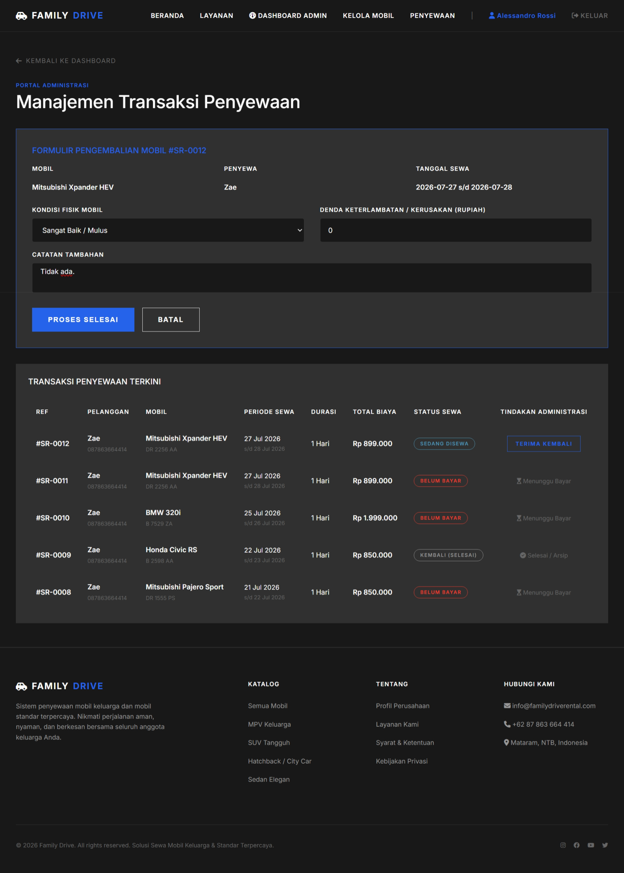
Gambar 3.16: Menu Konfirmasi Pengembalian Unit & Denda

3.3 Struktur Basis Data (Database Structure)
Struktur database penyewaan_mobil dideskripsikan pada tabel-tabel di bawah ini untuk menunjukkan kerangka data yang menopang antarmuka di atas:
Tabel 3.17: users (Data Akun Pengguna)
Menyimpan data otentikasi login dan identitas pelanggan serta admin.
Nama Kolom | Tipe Data | Keterangan / Deskripsi
id_user | INT (PK, Auto Inc) | ID unik untuk setiap pengguna.
nama | VARCHAR(100) | Nama lengkap pengguna.
email | VARCHAR(100) | Email pengguna (bersifat unik, untuk login).
password | VARCHAR(255) | Kata sandi akun yang di-hash dengan BCrypt.
no_hp | VARCHAR(20) | Nomor telepon aktif pengguna.
alamat | TEXT | Alamat tempat tinggal lengkap.
nomor_sim | VARCHAR(50) | Nomor Surat Izin Mengemudi (SIM) aktif.
role | ENUM('admin','user') | Hak akses peran sistem (default 'user').
created_at | TIMESTAMP | Waktu pendaftaran akun pertama kali.

Tabel 3.18: kategori_mobil (Kategori Mobil)
Menyimpan nama-nama kategori mobil.
Nama Kolom | Tipe Data | Keterangan / Deskripsi
id_kategori | INT (PK, Auto Inc) | ID unik untuk kategori mobil.
nama_kategori | VARCHAR(50) | Nama kelompok mobil (misal: SUV, MPV).

Tabel 3.19: mobil (Data Armada Unit Mobil)
Menyimpan informasi unit mobil, tarif sewa, status, dan spesifikasi teknis kendaraan.
Nama Kolom | Tipe Data | Keterangan / Deskripsi
id_mobil | INT (PK, Auto Inc) | ID unik untuk setiap unit mobil.
id_kategori | INT (FK) | Relasi ke tabel kategori_mobil.
nama_mobil | VARCHAR(100) | Nama model/tipe mobil (misal: Avanza).
merk | VARCHAR(50) | Merk pabrik pembuat mobil (misal: Toyota).
tahun | INT | Tahun pembuatan/produksi kendaraan.
plat_nomor | VARCHAR(20) | Nomor plat nomor kendaraan (unik).
harga_sewa_per_hari | DECIMAL(12,2) | Tarif rental mobil per hari.
status | ENUM('tersedia','disewa','perbaikan') | Ketersediaan armada (default 'tersedia').
foto | VARCHAR(255) | Nama file gambar kendaraan untuk katalog.
deskripsi | TEXT | Ulasan kondisi/kelengkapan kendaraan.
kapasitas_kursi | VARCHAR(50) | Spesifikasi jumlah penumpang (default 7 Kursi).
transmisi | VARCHAR(50) | Jenis sistem transmisi mobil (Manual/Matic).
bahan_bakar | VARCHAR(50) | Kebutuhan jenis bahan bakar.
kapasitas_mesin | VARCHAR(50) | Kapasitas isi silinder mesin (misal: 1.500 cc).

Tabel 3.20: penyewaan (Transaksi Pemesanan Rental)
Menyimpan data transaksi booking dan jadwal rental kendaraan.
Nama Kolom | Tipe Data | Keterangan / Deskripsi
id_sewa | INT (PK, Auto Inc) | ID unik transaksi penyewaan.
id_user | INT (FK) | Relasi ke pengguna penyewa (users).
id_mobil | INT (FK) | Relasi ke unit mobil yang disewa (mobil).
tanggal_sewa | DATE | Tanggal pengambilan/mulai rental.
tanggal_kembali | DATE | Tanggal pengembalian yang direncanakan.
lama_sewa | INT | Durasi sewa dihitung dalam hari.
total_harga | DECIMAL(12,2) | Total biaya (lama sewa * tarif per hari).
status_sewa | ENUM(...) | Status sewa ('belum_bayar','sudah_bayar','diambil','kembali','batal').

Tabel 3.21: pembayaran (Data Konfirmasi Pembayaran)
Menyimpan riwayat nominal pembayaran, token Midtrans, status transaksi, dan bukti upload manual.
Nama Kolom | Tipe Data | Keterangan / Deskripsi
id_pembayaran | INT (PK, Auto Inc) | ID unik pencatatan pembayaran.
id_sewa | INT (FK) | Relasi ke transaksi sewa (penyewaan).
metode_pembayaran | VARCHAR(50) | Metode pembayaran (misal: Midtrans, Manual).
transaction_id | VARCHAR(100) | ID transaksi resmi dari Midtrans API.
snap_token | VARCHAR(255) | Token snap pembayaran dari Midtrans.
jumlah_bayar | DECIMAL(12,2) | Nominal uang yang ditransfer/dibayar.
status_pembayaran | ENUM(...) | Status transaksi ('pending','success','expire','cancel').
bukti_pembayaran | VARCHAR(255) | Unggahan bukti transfer jika pembayaran manual.
tanggal_pembayaran | TIMESTAMP | Waktu verifikasi transaksi pembayaran.

Tabel 3.22: pengembalian (Catatan Pengembalian Unit)
Menyimpan data fisik kendaraan saat kembali dan pencatatan denda.
Nama Kolom | Tipe Data | Keterangan / Deskripsi
id_pengembalian | INT (PK, Auto Inc) | ID unik pencatatan pengembalian.
id_sewa | INT (FK) | Relasi ke transaksi sewa terkait.
tanggal_pengembalian | DATE | Tanggal aktual mobil dikembalikan.
kondisi_mobil | VARCHAR(100) | Kondisi fisik mobil (misal: Baik, Lecet, Kotor).
denda | DECIMAL(12,2) | Denda keterlambatan/kerusakan (default 0.00).
catatan | TEXT | Catatan tambahan pengelola rental.

BAB 4 : PENUTUP

4.1 Kesimpulan
Berdasarkan proses perancangan, implementasi, dan pengujian yang telah diselesaikan, dapat disimpulkan beberapa hal sebagai berikut:
- Sistem Informasi Penyewaan Mobil 'Family Drive' berhasil dibangun menggunakan arsitektur modular PHP Native dan basis data MySQL secara fungsional.
- Antarmuka pengguna bertema gelap (premium dark theme) yang responsif berhasil diaplikasikan untuk memberikan kesan modern, bersih, dan eksklusif sesuai dengan preferensi desain modern.
- Integrasi Payment Gateway Midtrans Sandbox sukses berjalan, memungkinkan proses checkout pemesanan sewa mobil menghasilkan token pembayaran digital yang aman secara asinkron.
- Panel administrasi terbukti mempermudah manajemen operasional sewa, mempercepat pembaharuan status unit, serta memberikan akurasi tinggi pada perhitungan denda pengembalian armada/mobil.

